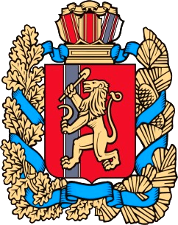

закон
Красноярского края

.2024 Проект

О ВНЕСЕНИИ ИЗМЕНЕНИЙ В ЗАКОН КРАЯ
«О ПРИВАТИЗАЦИИ ГОСУДАРСТВЕННОГО ИМУЩЕСТВА КРАСНОЯРСКОГО КРАЯ»

Статья 1

Внести в Закон края от 19 апреля 2012 года № 2-195 «О приватизации государственного имущества Красноярского края» (Ведомости высших органов государственной власти Красноярского края, 7 мая 2012 года, № 18 (530); Официальный интернет-портал правовой информации Красноярского края (www.zakon.krskstate.ru), 27 ноября 2015 года, 5 декабря 2016 года, 23 июня 2017 года, 19 декабря 2019 года, 22 июля 2020 года, 19 февраля 2021 года, 22 февраля 2022 года, 22 февраля 2024 года) следующие изменения:
1) подпункт пункт «е» статьи 4 изложить в следующей редакции:
«е) определение порядка заключения с покупателем договора купли-продажи краевого имущества по минимально допустимой цене;»;
2) подпункт «д. 2» пункта 2 статьи 8 признать утратившим силу;
3) в абзаце первом пункта 3 статьи 10 слова «без объявления цены» заменить словами «по минимально допустимой цене».

Статья 2

Настоящий Закон вступает в силу в день, следующий за днем
его официального опубликования.

Губернатор
Красноярского края М.М. Котюков

«____» __________ 2024 г.

